**Compte rendu de la réunion de préparation  
Rameaux / Semaine Sainte et Vigile 2019**

# Compléter les postes manquants au service de la liturgie :

Pour compléter les postes manquants, vous pouvez vous inscrire sur le portail liturgique : <http://liturgieantony.com/>

N'hésitez pas à vous inscrire dans la rubrique coordinateurs ou autres participants pour déclarer votre présence et votre disponibilité.

# Messe des Rameaux WE 13/ 14 avril 2019 :

**Postes liturgie à pourvoir :** animateur de chants dimanche 9h30 !

**Lecture de la Passion :**

Nous utiliserons 2 livrets + lectionnaire pour les 3 lecteurs à prévoir :  
Jésus : le célébrant / Lecteur : diacre / Autres personnages : un fidèle

La lecture de la Passion est continue, sans chants.

**Coordination :**

La bénédiction a lieu dehors : Il faut veiller à ce que la sono soit en parfait état de marche. Catherine MOUSSERON voit pour constituer un stock de piles pour le micro (pour tenir jusqu'à la Vigile aussi). Il faut préparer la sono dans l'accueil pour le WE (Jean GUINNEPAIN fait le point avec Michel BAUDRY). Penser à prendre le pied de la sono pour surélever l'enceinte.

Le coordinateur se charge de l’installation et du rangement de la sono + micro.

Il faut bien vérifier avec les personnes qui sont en charge de la Communion de bien veiller à ce que personne ne parte avec le corps du Christ sans communier sur place. Dans ce cas il est important de rattraper la personne quitte à interrompre la communion quelques instants.

**Vente de rameaux :**

A toutes les messes (yc Ste Odile), vente de buis par l’aumônerie pour le Frat.

# Semaine Sainte :

# https://screenshotscdn.firefoxusercontent.com/images/86fee9c3-84cc-4411-a527-ee4bc188fc64.png

# Jeudi Saint :

***Olivier LEBOUCHE fournit le déroulé précis de la célébration au coordinateur, à l’animateur de chants et au sacristain pour le compléter avec les différents participants.***

**A pourvoir :** 6 personnes pour le lavement des pieds / 8 binômes pour la Communion (corps + sang) / 8 personnes pour la quête.

Il n'y a pas de messe le matin. Une seule messe le soir à 20h30.

Penser à prévoir des personnes pour placer les tabourets pour le lavement des pieds

Prévoir 6 personnes pour le lavement des pieds dans le chœur au-dessus des marches. Prévoir la bassine en cuivre. Chaque personne présentera le pied droit.

**PU :** Christian COUVIDAT

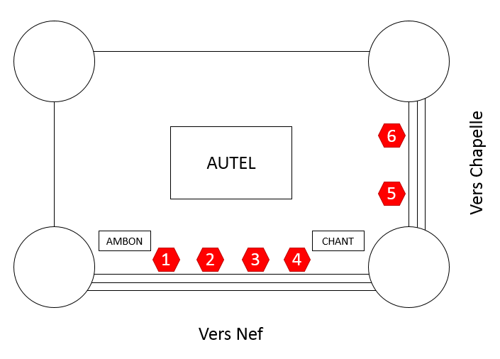

**Communion sous les deux espèces :**

Pour la sacristie prévoir les grands ciboires.

Pour la communion le célébrant rappellera à chacun la manière de donner la communion et de la recevoir.

Trouver des couples hommes/femmes pour distribuer la communion : Pour l'organisation on peut prévoir de donner le corps du Christ aux hommes et le sang du Christ aux femmes.

**Adoration au reposoir :**

Le groupe BIC et le Père Ambroise se chargeront de l'animation du temps d'adoration : lectures St Jean avec moments de silence et de chants méditatifs. Le groupe BIC se charge d'imprimer la feuille de chant nécessaire.

L'adoration prend fin à 00h00 : le célébrant se charge de rapporter le Saint Sacrement au coffre.

Olivier LEBOUCHE et Jean GUINNEPAIN se chargent de prévoir rallonges et spots pour éclairer le reposoir correctement.

Fleurs à prévoir par Chantal ALLAIN.

# Vendredi Saint :

***Olivier LEBOUCHE fournit le déroulé précis de la célébration au coordinateur, à l’animateur de chants et au sacristain pour le compléter avec les différents participants.***

**Offices :** Laudes à 9h

**Chemin de croix : 15h**

Chemin de Croix autour de l’église. Prévoir le micro et l’enceinte.

Nicole VITSE se charge de trouver quelqu’un pour l’animation.

**Vénération de la Croix : 20h30 à Saint-Saturnin**



**A pourvoir :** 3 personnes pour aider à la procession / 9 ministres de la Communion.

Pour la **lecture de la passion** nous utiliserons 2 livrets + lectionnaire pour les 3 lecteurs à prévoir :  
Jésus : le célébrant / Lecteur : Diacre / Autres personnages : un fidèle

La lecture de la Passion est continue, sans chants.

Pour la **procession de la vénération** il faut optimiser les flux : placer des personnes (3) serre-file pour aider les fidèles dans la procession : il faut que dans la nef il y ait bien 2 files et que les personnes vénèrent la croix deux par deux.

On pourra enlever un rang de banc à droite du chœur pour faciliter le retour des personnes dans la chapelle.

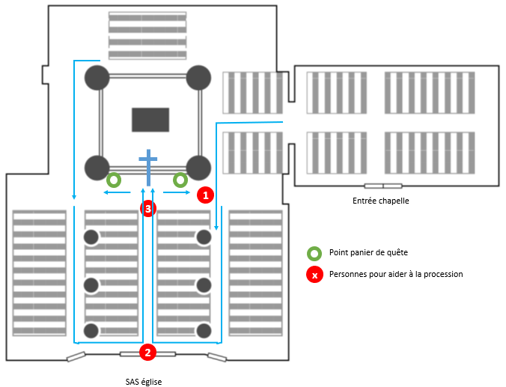

La quête du vendredi saint se fera au moment de la vénération de la Croix : on déposera des paniers sur des tabourets devant les marches du cœur à gauche et droite de la croix. (penser à le dire pendant l'annonce de la procession de la vénération)

Pour la vénération de la Croix : voir avec les diacres et grands servants pour soutenir la croix (et se relayer) pendant la vénération.

Il faut penser à enlever la croix en laiton du cœur pour le Vendredi Saint.

# Vigile Pascale :

**Une réunion de préparation est prévue le mardi 9 avril à 20h45 à la Maison Sainte-Claire. Olivier LEBOUCHE fournira le déroulé précis de la célébration.**

**Offices :** Laudes à 9h

Il y aura 6 baptêmes. La répétition avec les catéchumènes aura lieu à 15h.

L'église sera fermée, ainsi que la séparation entre la chapelle et l'église. Le feu sera préparé par Michel Baudry et Jean GUINNEPAIN.

Psaumes : Jean-Marie WARNAN et Henri LEGOURD sont volontaires.

Lectures : Ne retenir que 5 lectures => enlever Isaïe 54 et Baruc 3.

Choisir les lecteurs parmi les accompagnants des futurs baptisés.

PU : équipe du catéchuménat.

Registres : signature à la sacristie à la sortie de l’église.

Photographe : Jean-Marc MOUTON.

Verre de l’amitié en Salle Sainte Claire organisé par l’équipe du catéchuménat.

Bien anticiper les piles pour la sono, ainsi que le positionnement sur pied. Bien tester avant la sono.

# Dimanche de Pâques :

Les 3 messes habituelles du dimanche sont conservées. Attention il manque encore quelques postes en coordination et animation des chants.

Baptême de 2 jeunes de l’Aumônerie à la messe de 11h.

PU : équipe du catéchuménat.

***